Classe de 3ème :

Le traiteur paresseux

Un traiteur souhaite obtenir le nombre maximum P de parts en découpant un gâteau avec exactement n coupes rectilignes d’un bord à l’autre.
Ainsi, avec 0 coupe, il obtient bien évidemment 1 part.
Avec 1 coupe, il obtient 2 parts.
Avec 2 coupes, il obtient au maximum 4 parts.
Avec 3 coupes, il obtient au maximum 7 parts.

Représentation | 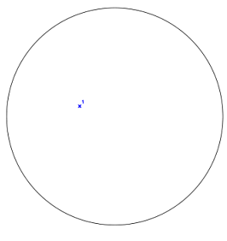 | 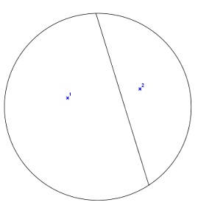 | 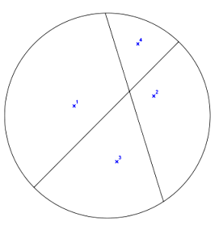 | 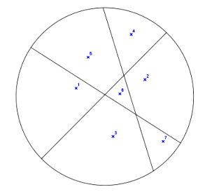
Nombre n de coupes | 0 | 1 | 2 | 3
Nombre maximum P de parts | 1 | 2 | 4 | 7

Il a été démontré qu’au moins l’une des formules suivantes permet de calculer le nombre maximum P de parts quel que soit le nombre n de coupes.

Formule 1 : P = 0,5n²+0,5n+1
Formule 2 : P = 2n²−n+1
Formule 3 : P = +1
Formule 4 : P =
Formule 5 : P=0,1n⁶−1,5n⁵+8,5n⁴−22,5n³+27,9n²−11,5n+1
Formule 6 : P=

Quelle est ou quelles sont, parmi ces 6 formules, la ou les formules permettant de calculer le nombre maximum P de parts obtenus quel que soit le nombre n de coupes ?

